## 黄石市2016年初中毕业生学业考试

机密 ★ 启用前

理科综合试题卷

姓名： 准考证号：

注意事项：[来源:学.科.网Z.X.X.K]

1．本试卷分为试题卷和答题卡两部分。考试时间为120分钟。满分140分，其中物理80分，化学60分。

2．考生在答题前请阅读答题卡中的“注意事项”，然后按要求答题。

3．所有答案均须做在答题卡相应区域，做在其他区域无效。

4．可能用到的相对原子质量：H—1 C—12 O—16 S—32 Cl—35.5 Al—27

第Ⅰ卷 （选择题 共46分）

第**Ⅰ**卷共23题，每题2分。每题只有一个选项符合题意。1—10题为化学学科试题，11—23题为物理学科试题。

11．每一项重大的科学发现，都会促进人类社会的进步，以下关于科学家的伟大发现及其

应用的叙述正确的是

A．牛顿发现了万有引力定律，才有了今天的通信卫星

B．帕斯卡对摆的等时性的研究促进了钟表的研制

C．法拉第发现了电流的磁效应，并据此发明了电动机

D．奥斯特发现了电磁感应现象，并据此发明了发电机

12．下列有关声现象知识应用的说法正确的是

　 A．超声波可以将人体内的结石击成细小的粉末，这是利用学科网(www.zxxk.com)--教育资源门户，提供试卷、教案、课件、论文、素材及各类教学资源下载，还有大量而丰富的教学相关资讯！声波可以传递信息

B．发生地震时，声学仪器能接收到地震产生的超声波从而确定地震的方位和强度

C．音乐家贝学科网(www.zxxk.com)--教育资源门户，提供试卷、教案、课件、论文、素材及各类教学资源下载，还有大量而丰富的教学相关资讯！多芬失去听觉后是利用骨传导的方式继续创作的

D．演奏同一乐曲时，人能分辨出二胡和小提琴发出的声音，主要是因为它们的响度不同

13．下列关于热现象的解释正确的是

A．被水蒸气烫伤比沸水烫伤更严重是因为水蒸气液化时要放出热量

B．加油站都有“请熄火加油”的提示，这是因为汽油在常温下易升华成汽油蒸气，汽油蒸气遇明火容易爆炸

C．衣柜中的樟脑丸过一段时间会变小甚至没有了，这是汽化现象

D．物体的温度可以降到－273.15℃以下，因为自然界中没有低温极限

14．下列有关光学知识的叙述正确的是

A．光年是一个非常大的距离单位

B．电视机遥控器是利用紫外线工作的

C．投影仪是利用凸透镜成放大、正立的实像的原理制成的

D．远视眼镜的镜片是凹透镜

15．下列有关简单机械的叙述正确的是

A．剪纸用的剪刀是一种省力杠杆 B．使用定滑轮可以省力

C．使用动滑轮可以省功 D．任何机械做功时机械效率不可能达到100%

16．如图所示电路中，电源电压保持不变，闭合开关*S*后，电路正常工作，过了一会儿，灯*L*变亮，两只电表中只有一只电表示数变大。则下列判断正确的是

V

×

A

*R*1

*L*

*R*0

*S*

（16题图）

A．*R*0短路，电流表示数变大

B．*R*学科网(www.zxxk.com)--教育资源门户，提供试卷、教案、课件、论文、素材及各类教学资源下载，还有大量而丰富的教学相关资讯！1断路，电压表示数变大

C．*R*1断路，电流表示数变大

D．*R*0短路，电压表示数变大

17．下列说法正确的是

A．家庭装修用的人造木板黏结剂中的甲醛扩散在空气中造成环境污染，这说明甲醛分子在不停地做无规则运动

B．“炙手可热”说明做功可以改变物体的内能

C．四冲程内燃机在压缩冲程将内能转化为机械能

D．以天然气为燃料，汽车发动机的效率可以达到100%

18．下列关于能源与可持续发展及信息的传递的叙述中正确的是

A．太阳内部每时每刻都在发生裂变释放巨大的核能

B．石油是可再生能源

C．激光在光导纤维中始终沿直线传播

D．黄石交通广播电台的频率是103.3MHz，广播电台发射的电磁波是靠迅速变化的

电流实现的

19．下列关于压强的说法正确的是

A．坦克装有宽大的履带是为了增大对地面的压强

B．液体内部的压强只跟深度有关

C．人体内部的压强跟外部的大气压强相等，互相平衡，所以人不觉得受到巨大的大气压力

D．1971年6月30日，前苏联宇宙飞船“联合Ⅱ号”由太空返回地面时，由于飞船密封舱壁漏气，致使三名宇航员死于血液沸腾症，这是由于液体的沸点随着大气压的减小而增大引起的

20．下列有关家庭用电知识的说法正确的是

A．制作保险丝应选择熔点较高、电阻较小的材料

B．使用螺丝刀形状的试电笔时手不能接触上端的金属帽

C．控制电灯的开关应连接在火线和该电灯之间

D．小明家正使用着一台110W的电冰箱，当他将60W的台灯的插头插进插座时，灯不亮且空气开关跳闸，则故障可能是台灯断路

21．下列关于力和运动的说法正确的是

A．重力的方向竖直向下

B．在空中高速飞行的子弹所受的力为重力和向前的动力

C．匀速直线行驶的列车内，一位同学相对于车厢竖直向上跳起，他会落在车厢内起跳点的后方

D．绕地球运行的“北斗”卫星处于平衡状态

22．下列关于功和能的说法正确的是

A．被拉开的弹弓具有弹性势能

B．用力推车而车未动，因为用了力所以推力做了功

C．人造地球卫星从近地点向远地点运动时势能减小，动能增大

D．速度小的物体动能一定小

23．下列关于物理知识在生活中的应用不正确的是

A．车辆行驶中驾驶员一定要系好安全带

B．在地铁站或火车站站台上候车时一定要站在安全线以外

C．更换灯泡前应断开电源开关

D．在山区遇雷雨时，可以在大树下躲学科网(www.zxxk.com)--教育资源门户，提供试卷、教案、课件、论文、素材及各类教学资源下载，还有大量而丰富的教学相关资讯！避雷雨

第Ⅱ卷 （非选择题 共94分）

第Ⅱ卷共20题，24—32为物理试题，33—43为化学试题。[来源:Zxxk.Com]

24．（3分）请根据图中小磁针北极的指向，在导线中标出电流的方向。

N

（24题图）

电源

*S*

（25题图）

25．（3分）如图所示，学科网(www.zxxk.com)--教育资源门户，提供试卷、教案、课件、论文、素材及各类教学资源下载，还有大量而丰富的教学相关资讯！点光源*S*置于平面镜前，请画出点光源*S*的成像光路图。[来源:学&科&网]

26．（3分）常见的家用热水器有太学科网(www.zxxk.com)--教育资源门户，提供试卷、教案、课件、论文、素材及各类教学资源下载，还有大量而丰富的教学相关资讯！阳能热水器、电热水器、燃气热水器。若使用太阳能热水器将12L水由20℃加热到45℃，则水需要吸收太阳能 J；若改用功率为“220V，1000W”的电热水器正常加热，则需要加热 s；若用燃气热水器加热，则需要完全燃烧 m3的燃气。(已知水的比热容为4.2×103J/(kg·℃)，燃气的热值为4.2×107J/ m3；不考虑能量转换过程中的损失)

（27题图）

27．（2分）如图所示，将正在发声的音叉轻触系在细绳上的乒乓球，观察乒乓球被弹开的幅度。使音叉发出不同响度的声音，重做上述实验。此实验说明声音的响度与 有关。

28．（4分）⑴在恶性发热类疾病高发期，学校门卫室工作人员用测温枪对上学的学生进行体温测量，测温枪的工作原理是利用 （填“红外线学科网(www.zxxk.com)--教育资源门户，提供试卷、教案、课件、论文、素材及各类教学资源下载，还有大量而丰富的教学相关资讯！”或“紫外线”）的热效应。

⑵当你唱卡拉OK时，要用到话筒。动圈式话筒的工作原理是 。

29．（10分）在用斜学科网(www.zxxk.com)--教育资源门户，提供试卷、教案、课件、论文、素材及各类教学资源下载，还有大量而丰富的教学相关资讯！面和木块做“测量物体运动的平均速度”实验时，将带刻度的木板一端垫高做成斜面，小明用频闪照相机记录了木块沿斜面下滑的运动过程。频闪照相机每隔0.5s拍一张照片，照片记录的木块在不同时刻的位置如图甲所示：

⑴分析照片可知*AF*的长度为 cm，木块从*A*运动到*F*的平均速度是 cm学科网(www.zxxk.com)--教育资源门户，提供试卷、教案、课件、论文、素材及各类教学资源下载，还有大量而丰富的教学相关资讯！/s，木块沿斜面下滑过程学科网(www.zxxk.com)--教育资源门户，提供试卷、教案、课件、论文、素材及各类教学资源下载，还有大量而丰富的教学相关资讯！中相邻两段时间内的路程差为 cm。

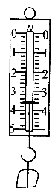

*F*

木板

（29题图丙）



*F*

木板

（29题图乙）

*A*

*F*

6

（29题图甲）

1

2

3

4

5

cm

⑵为进一步测量木块与木板之间的摩擦力，将木板改为水平放置。上面两图中 （填 “乙”或“丙”）图方案更好。按最佳方案进行实验，弹簧秤示数如图丁所示，读数为 N。



（29题图丁）

30．（10分）为了探究电流跟电压的关系，小红同学设计了图甲所示的电路。

铅蓄电池

（30题图乙）

*R*

**V**

**－ 3 15**

**A**

**－ 0.6 3**

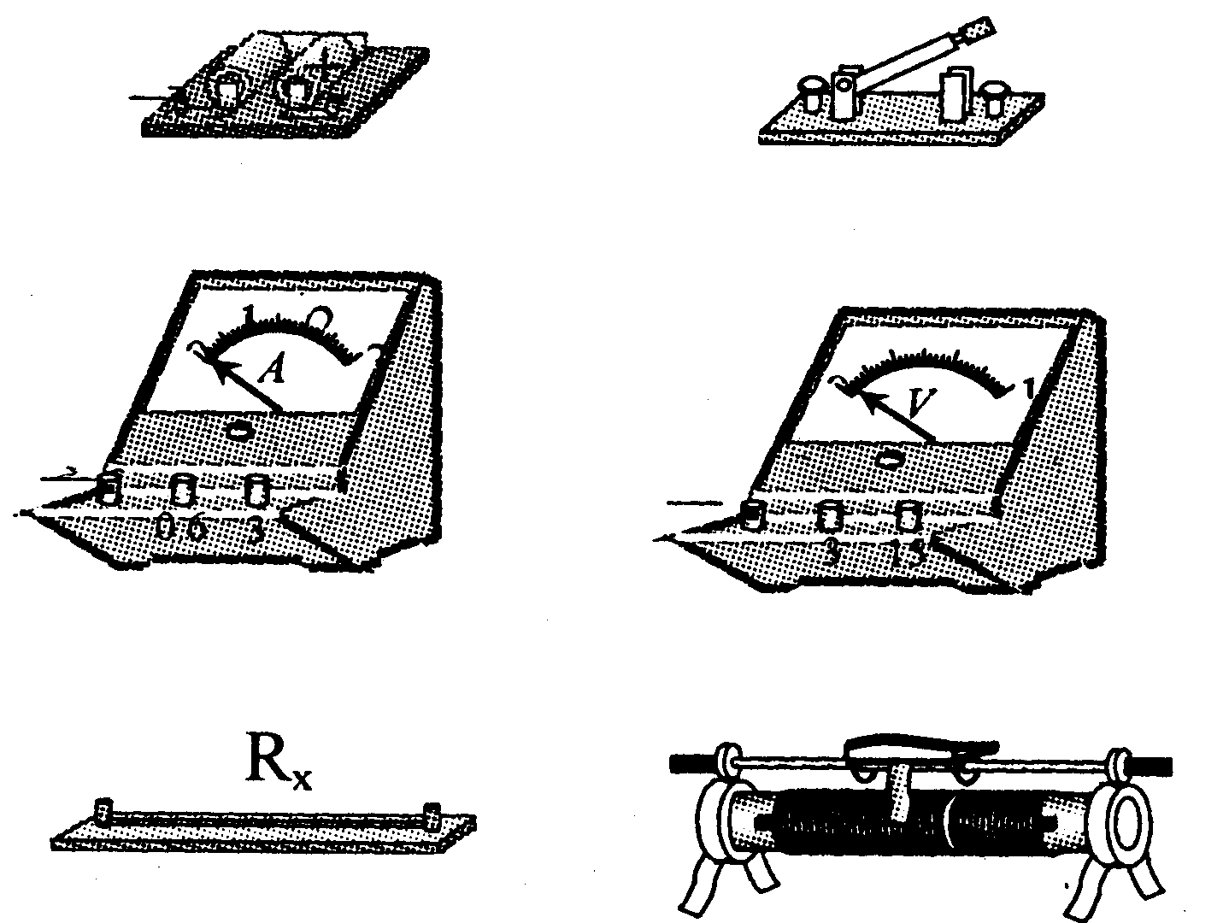

*R′*

－

＋

（30题图甲）

A

V

*S*

*R*

*R′*

*a b*

⑴请根据电路图，用笔画线代替导线将图乙中未连接完整的电路连接起来。（导线不能交叉）[来源:Z+xx+k.Com]

⑵调节滑片位置，改变定值电阻两端的电压，得到电流表和电压表示数如丙和丁图，则电流表的示数为 A，电压表的示数为 V。

|  |  |  |  |  |  |
| --- | --- | --- | --- | --- | --- |
| 次序 | 1 | 2 | 3 | 4 | 5 |
| 电阻/Ω | 40 | 20 | 10 | 7 | 5 |
| 电流/A | 0.25 | 0.5 | 1.0 | 1.5 | 2.0 |

（30题图丙）

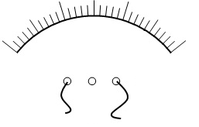

1

2

3

A

0.2

0.4

0

0

**_**

0.6

3

0.6

（30题图丁）



15

**_**

0

5

10

0

1

2

V

3

3

15

⑶如果仍用图甲的电路研究电流与电阻的关系，实验中换用不同阻值的定值电阻后，每次应调节滑动变阻器的滑片，保持电压表示数不变。实验记录数据如上表所示，请根据表中数据在下面的坐标纸上描点作出图像，由图像可得出的实验结论是 。（实验器材使用正确，量程选用合理）

（30题图戊）

*I*/A

0

0.5

0.04

0.08

0.12

2.0

1.5

1.0

0.16

0.20

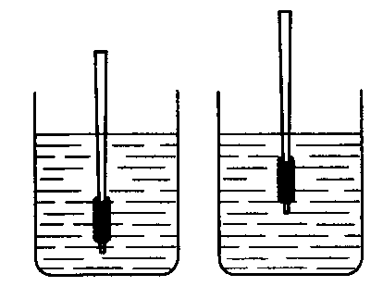

(a) (b)

（31题图）

31．（10分）测量液体密度的仪器叫做密度计。图（*a*）和图（*b*）是自制的简易密度计，它是在木棒的一端缠绕一些铜丝做成的，将其放入盛有不同液体的两个烧杯中。

⑴请判断哪杯液体密度大，并说明理由。

⑵实验室的密度计的上部是一个用来标刻度的空心圆柱形玻璃管，管下部为一玻璃泡，内装有铅粒。某密度计圆柱学科网(www.zxxk.com)--教育资源门户，提供试卷、教案、课件、论文、素材及各类教学资源下载，还有大量而丰富的教学相关资讯！形玻璃管长*L*=10cm，横截面积*S*=2.5cm2，该密度计总质量*m*=20g，将它放入水中静止时，水面距玻璃管上端为4cm；将此密度计放入未知液体中静止时，发现液面距玻璃管上端为2cm。求这种液体的密度以及密度计玻璃管上学科网(www.zxxk.com)--教育资源门户，提供试卷、教案、课件、论文、素材及各类教学资源下载，还有大量而丰富的教学相关资讯！能标出的最大刻度值和最小刻度值。（已知水的密度为1.0×103 kg/m3，*g*=10N/kg)

32．（9分）如图所示，电源电压*U*=5V，滑动变阻器*R*1的最大阻值为20Ω。当*R*1的滑片*P*在最右端时，电压表示数为4V；当滑动变阻器的滑片*P*移到*a*点时，电压表示数为*Ua*，滑动变阻器的功率为*Pa*；再移动滑动变阻器的滑片*P*到*b*点时，电压表示数为*Ub*，滑动变阻器的功率为*Pb*。若*Ua*：*Ub*=4:3，*Pa*：*Pb*=8:9，求：

*R*

（32题图）

*S*

*R*0

*b* 1 *a*

V

*P*

⑴定值电阻*R*0的阻值；

⑵滑动变阻器*a*、*b*两点间的电阻。

仅限新闻媒体使用

机密★使用前

黄石市2016年初中毕业生学业考试

物理参考答案[来源:学科网]

选择题部分

|  |  |  |  |  |  |  |  |  |  |  |  |  |  |
| --- | --- | --- | --- | --- | --- | --- | --- | --- | --- | --- | --- | --- | --- |
| 题号 | 11 | 12 | 13 | 14 | 15 | 16 | 17 | 18 | 19 | 20 | 21 | 22 | 23 |
| 答案 | A | C | A | A | D | B | A | D | C | C | A | A | D |

24. 25．

*S*

（25题图）

*S′*

N

电源

（24题图）

26．1.26×106；1260；0.03 27．振幅

28．⑴红外线；⑵电磁感应现象

29．⑴4.5；3；0.5 ⑵丙；2.8N

30．⑴

（30题图戊）

*I*/A

0

0.5

0.04

0.08

0.12

2.0

1.5

1.0

0.16

0.20

**V**

**－ 3 15**

**A**

**－ 0.6 3**

－

＋



*R′*

*R*

（30题图乙）



⑵1.5；9.5

⑶电压一定时，电流与电阻成反比（或电流与电阻的倒数成正比）。

31．⑴图（b）中液体密度大。根据漂浮条件，图（b）中密度计浸入学科网(www.zxxk.com)--教育资源门户，提供试卷、教案、课件、论文、素材及各类教学资源下载，还有大量而丰富的教学相关资讯！液体中的体积小些，所以液体密度大些；

⑵设密度计总体积为V，将它放入水中静止时：

，=4cm，得V=30cm3,

将它放入未知液体中静止时：，=2cm，

得=0学科网(www.zxxk.com)--教育资源门户，提供试卷、教案、课件、论文、素材及各类教学资源下载，还有大量而丰富的教学相关资讯！.8g/cm3=0.8×103 kg/m3。

当玻璃管上端恰好没入液体中时，此刻度线为最小刻度值，根据漂浮条件

得=0.67×103 kg/m3

当玻璃管下学科网(www.zxxk.com)--教育资源门户，提供试卷、教案、课件、论文、素材及各类教学资源下载，还有大量而丰富的教学相关资讯！端恰好浸入液体中时，此刻度线为最大刻度值，根据漂浮条件

得=4.0×103 kg/m3

32．⑴R0 与R1串联电流相等，则，=4V，*U*=5V，得R0=5

⑵由得R*a*=2R*b*

根据串联电流相等： ，，得R*a*=10, R*b*=5, 则R*a*－R*b*=5